Walka z hałasem, zakończenie projektu
W ankiecie brało udział 167 uczniów z klas 4-6.
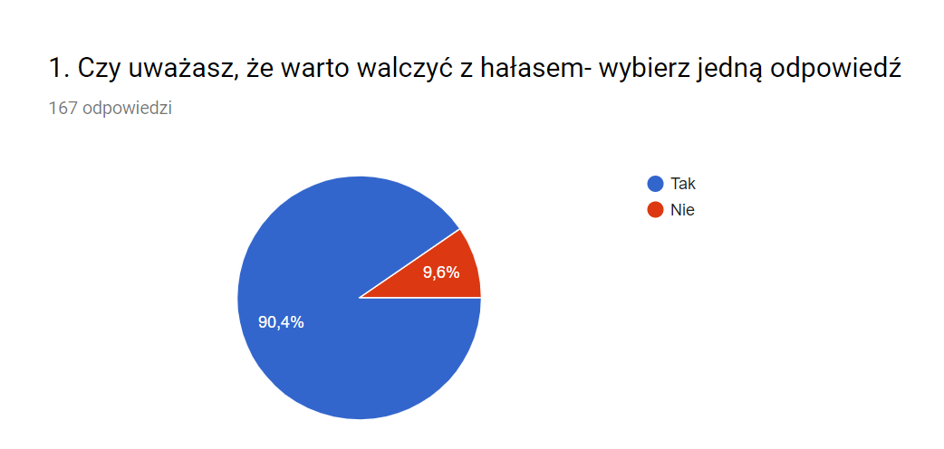
90% ankietowanych uważa, że warto walczyć z hałasem uzasadniając iż:
- hałas szkodzi zdrowiu
- można stracić słuch
- w ciszy lepiej się pracuje
- jest lepsza atmosfera w szkole
- trudno się skupić
- często boli głowa
- utrata koncentracji, co odbija się na ocenach

Odpowiedź negatywną zaznaczyło 9,6% respondentów. Uważają oni, że walka z hałasem nic nie zmieni, w szkole zawsze będzie głośno, to nic nie da, uczniowie nie reagują na starania nauczycieli, aby nie krzyczeć.

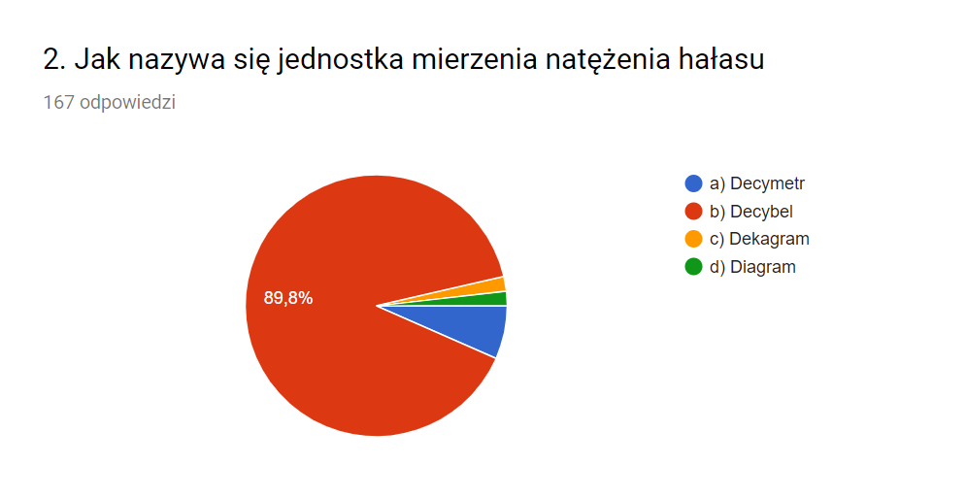

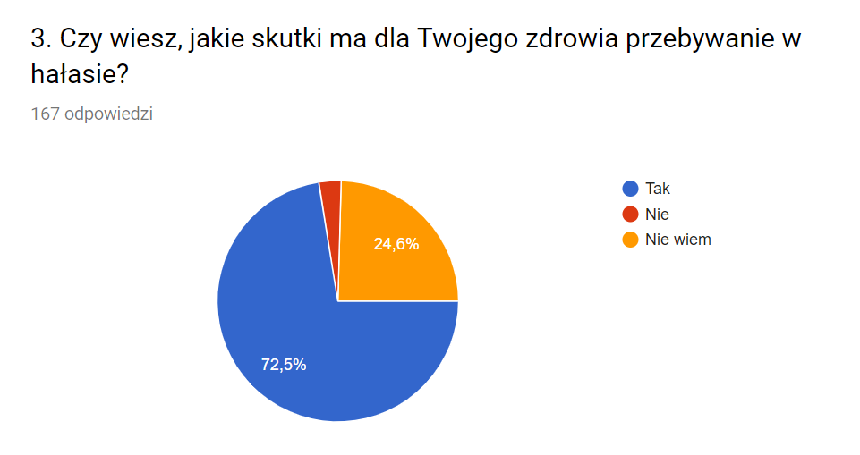

4. Jeżeli wybrałeś odpowiedź a) Tak, wymień przynajmniej trzy skutki hałasu, które negatywnie wpływają na Twoje zdrowie i samopoczucie(wybrane odpowiedzi):
- ból głowy *Możliwość uszkodzenia bębenków w uszach *Ochota zamknięcia się w cichym pomieszczeniu (negatywne uczucie)
- ból głowy, nudności, szybciej się denerwuję ,
- nie mogę się skupić , zapominam co miałam napisać złe samopoczucie itd
- ból głowy , wymioty, ból brzucha, ból uszu
- po powrocie do domu jestem zmęczona
- utrata koncentracji, złe samopoczucie, pogorszenie słuchu
- źle się w tym czuję, nie lubię przebywać w hałasie
- mamy gorsze oceny
- ból głowy, ból uszu, dzwonienie w uszach
- rozdrażnienie
- 1.przez hałas można ogłuchnąć 2.przez hałas jesteśmy zdezorientowani i denerwujemy się 3. jeżeli wokół nas jest dużo hałasu, który nam przeszkadza można nawet popaść w depresje
- Możemy stracić słuch lub go uszkodzić, hałas przeszkadza w wielu rzeczach na przykład czytaniu, ogólnie jest nieprzyjemny, ponieważ przeszkadza na lekcjach i ciężko usłyszeć co mówi nauczyciel.
- nie da się odpoczywać na przerwie
5. Które działania podjęte w tym roku w szkole wpłynęły wg Ciebie na obniżenie hałasu? (wybierz 5 najważniejszych)
- 56,3% - wprowadzenie dni bez dzwonków
- 43,7% -Mierzenie natężenia hałasu w szkole przez Strażników Ciszy
- 20,4% - Prowadzenie zajęć edukacyjnych w każdej klasie przez Strażników (rozdanie „termometrów” hałasu)
- 45,5% - Utworzenie kącika ciszy w bibliotece
- 21,6% - Prowadzenie raz w tygodniu tzw. cichych lekcji w klasach 1-3
- 44,9% - Opracowanie „Kodeksu cichej przerwy”
- 37,1% - Konkurs plastyczny dotyczący walki z hałasem
- 24% -Opracowanie wyników ankiet i sondaży na stronie szkoły
- 37,1% - Zapoznanie uczniów z działaniem elektronicznego ucha
- 36,5% - W klasach przeprowadzenie godzin wychowawczych w klasach 4-6 na temat walki z hałasem
- 47,9% - Rezygnacja z przeddzwonków
- 40,7% - Ściszenie a dzwonka szkolnego
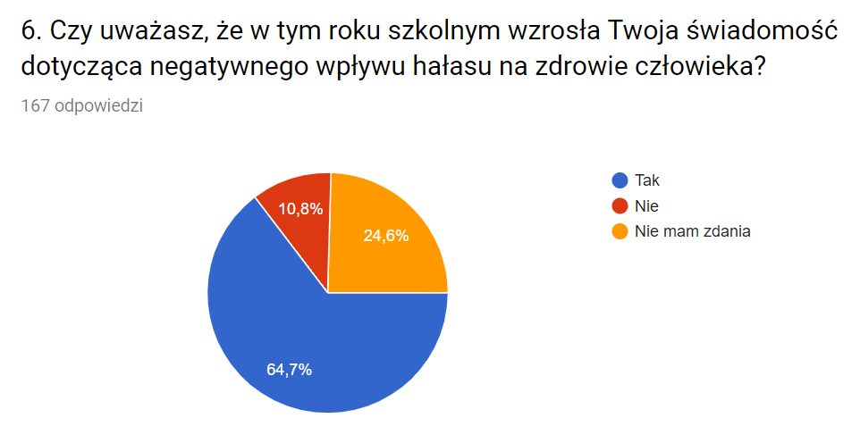

7. W jaki sposób Ty zadbałeś o obniżenie hałasu w szkole? Podaj jeden przykład.
- nie krzyczę na przerwach
- pomagałam przyklejać plakaty strażnikom
- nie hałasuję
- starałam/em się rozmawiać na przerwach zamiast krzyczeć. może to mało ale jednak coś
- Staram się mówić do koleżanek i kolegów, zamiast krzyczeć
- Gdy ktoś był głośno to wtedy pokazałam że ma położyć sobie palec na ustach
- na pewno nie dałabym kodeksu cichej przerwy bo i tak tylko kilka uczniów go przeczytało a reszta tylko okiem rzuciła i dalej szaleli, na korytarzu dźwięk się odbija od ścian a nie pochłania przez ściany a gdy korytarz jest pusty słuchać echo, zmieniłabym ściany na pochłaniające hałas a nie obijające
- Staram się nie krzyczeć nie piszczeć lecz mówić tak żeby ktoś nas usłyszał dobrze
- Uciszałam osoby z Mojej klasy
- cicho porozumiewałem się z kolegami
- ostrzegałem że hałas szkodzi zdrowiu

